Pressmeddelande 2016-11-03

Energieffektiva kylaggregatet Blue e+ vinner igen

Det energieffektiva kylaggregatet Rittal Blue e+ har fått ytterligare en utmärkelse. På mässan "World of Technology & Science" i Nederländerna, vann kylaggregatet priset TechAward som "mest populära innovation".
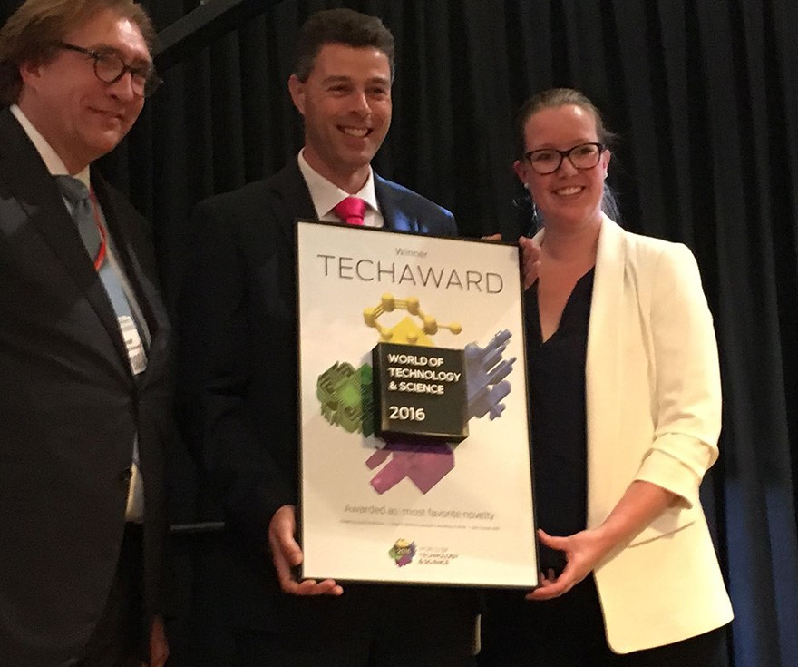
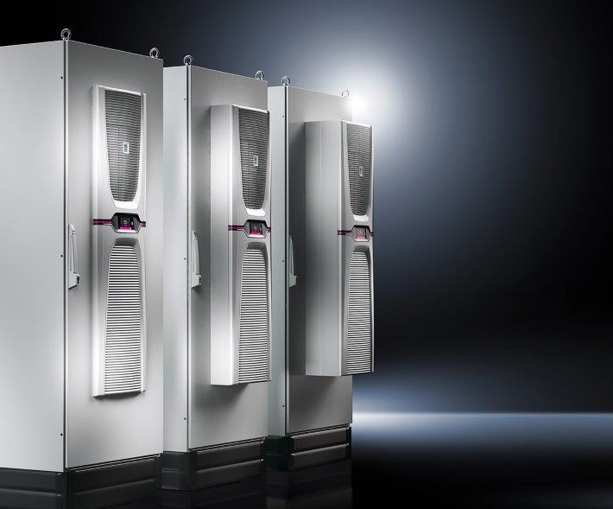
Kylaggregatet Blue e+, som är utvecklat för klimatisering av kapslingar inom automation och elektronik, ger upp till 75 procent energibesparing tack vare patenterad inverter- och Heat Pipe teknologi. Aggregatet bidrar därmed till en lika stor reduktion av CO2-utsläpp.

Blue e+ har också uppmärksammats för att det kan användas globalt utan modifiering. Aggregatet ger stöd för flera spänningar och fungerar därmed i olika länders elnätsystem. Det är en lösning optimal för tillverkare av exempelvis automationsskåp och som producerar för en internationell marknad.

Nominerad av branschjury
Under "World of Technology & Science" (WoTS) mässan i nederländska Utrecht nominerades kylaggregatet av en fem personer stark oberoende branschjury. Därefter röstade besökarna på de innovationer som nominerats för TechAward 2016. Rittal Blue e+ kylaggregatet kom ut som vinnare i kategorin "World of Automation/World of Motion & Drives".

WoTS mässan i Nederländerna arrangeras av FHI, Federation of Technology Branches som representerar över 800 företag, och FEDA, Federation of Drive and Automation, som representerar över 160 medlemmar, och lockar cirka 25 000 besökare per mässa. Besökare är yrkesverksamma inom området industriell automation, industriell elektronik, laboratorieteknik och drivteknik.

Bästa produkten
Så sent som förra året, utsåg experter från facktidskriften "Produktion" och konsultföretaget Staufen AG kylaggregatet Blue e+ till vinnare av German Industry Innovation Award som den bästa produkten 2015.

För ytterligare information kontakta:
Göran Bjelk, Scandinavian Product Manager Climate Control
Telefon 0431-44 26 74, Mobil 070-390 08 90
Rittal, som ingår i den tyska koncernen Friedhelm Loh Group är världsledande inom apparatskåpssystem för industriautomation och fysisk IT-säkerhet. På Rittal i skandinavien hanterar 120 medarbetare 5 000 artiklar och 6 00 kunder. Dessa betjänas från svenska huvudkontoret i Ängelholm, kontoren i Stockholm, Göteborg samt från de norska och danska kontoren i Ski och Köpenhamn. Omsättningen 2015 uppgick till drygt 552 MSEK.

